План отключений потребителей
Дата | Время | Отключаемые объекты и  территории | Причина отключения
14.10.24 | 13⁰⁰-16⁰⁰ | с. Глазуновка, часть ул. Нагорная, Солнечная, Труда.  Организации: Школа, Ростелеком. | ТП-29; ВЛ 0,4 – ремонт ЗУ
14.10.24 | 09⁰⁰-17⁰⁰ | с. Косогорка, часть ул. 8 Марта, Дорожная, Ленина, Молодежная, Набережная, Нагорная, Победы. | ТП-242 – Регулировка напряжения
14.10.24 | 13⁰⁰-16⁰⁰ | с. Горки, часть ул. Нагорная, Победы. | ТП-70; ВЛ 0,4 №1 – замена ПУ
14.10.24 | 09⁰⁰-13⁰⁰ | с. Октябрьское, часть ул. Строителей. | ТП-71; ВЛ 0,4 №1 – замена ПУ
14.10.24 | 09⁰⁰-13⁰⁰ | с. Октябрьское, часть ул. Мира, Тополиная. | ТП-71; ВЛ 0,4 №1 – замена ПУ

Уважаемые потребители электроэнергии!
Во времени отключения и включения объектов будут незначительные корректировки, но объект не может быть обесточен ранее заявленного времени.
Возможны незапланированные перерывы в электроснабжении для производства внеплановых кратковременных работ и ликвидации аварий без предупреждения.
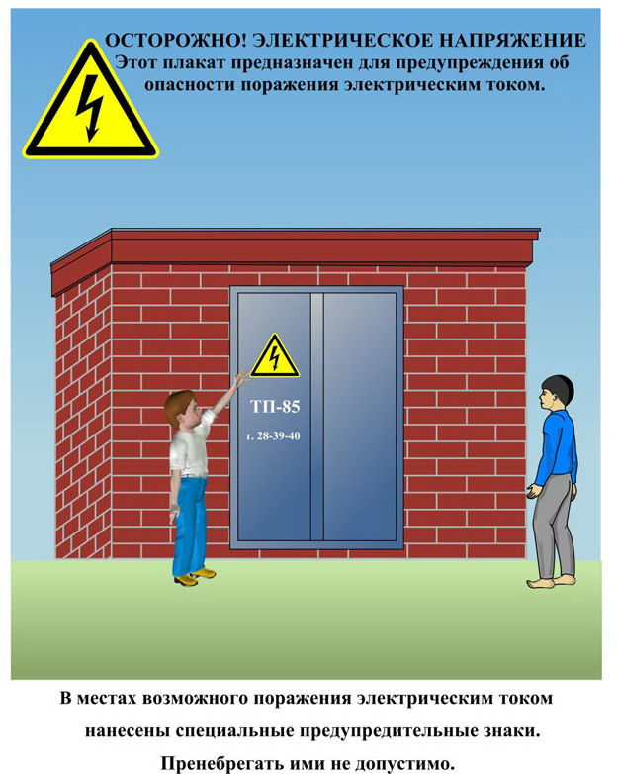
Сообщите о возможных местах поражения электрическим током!
Телефон диспетчера РЭС 3-13-01 круглосуточно.

